Attività: dalla realtà alla legge esponenziale
1. Completa la seguente tabella

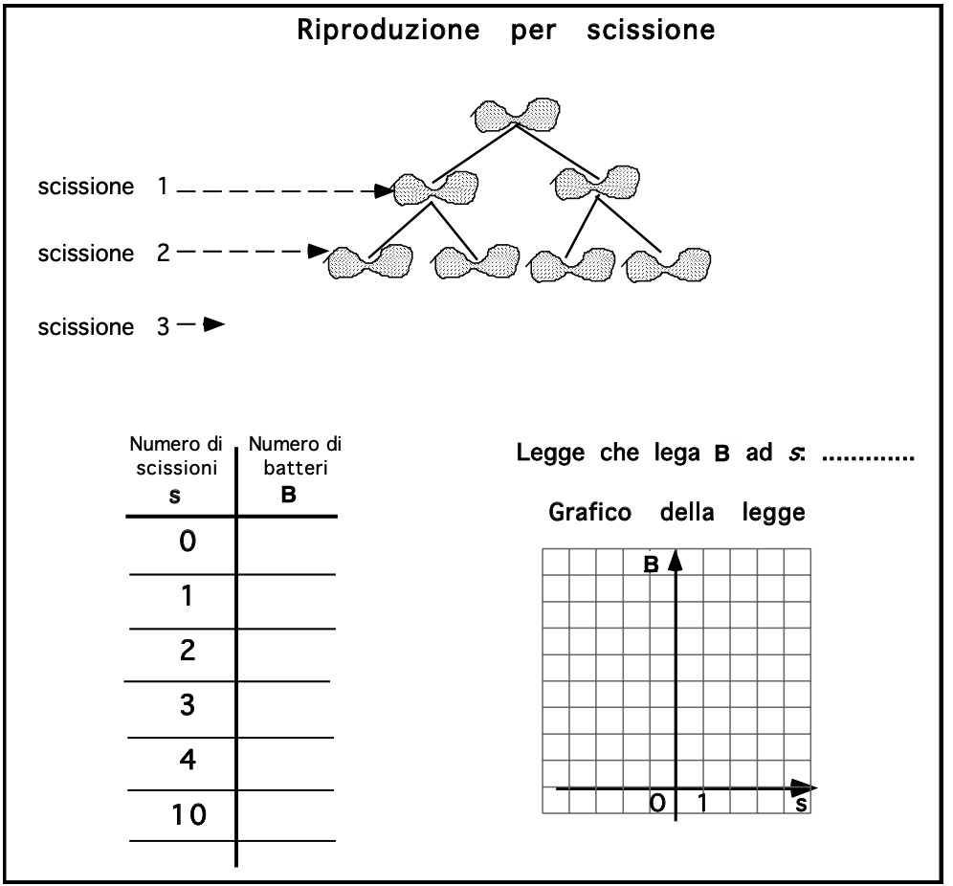
2. Nella legge che lega B ad s quali dei seguenti numeri non puoi sostituire ad s? ………..
Motiva la risposta.
5 –2 4,5 30 –2,5
______________________________________________________________________
3. Elenca 4 numeri che non puoi ottenere al posto di B con la legge che lega B ad s.
______________________________________________________________________

4. Completa la seguente tabella

5. Nella legge che lega M a t puoi sostituire –1 al posto di t?
Sì e vuol dire ___________________________________________________________
No perché _____________________________________________________________
______________________________________________________________________

6. Nella legge che lega M a t puoi ottenere –2 al posto di M?
Sì e vuol dire ___________________________________________________________
No perché _____________________________________________________________
______________________________________________________________________

